**Nama : Ifta Marlienna Rahmawati**

**NIM : M0517024**

1. **Install asset plugin :**

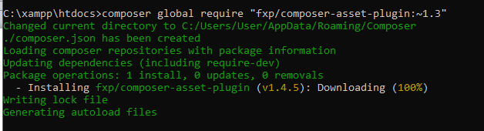

1. **Install Yii2 basic :**

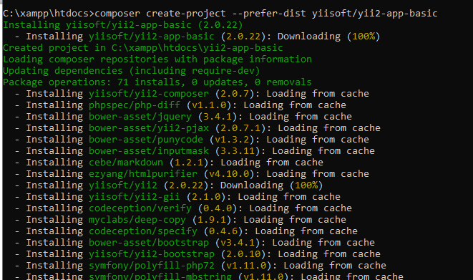

1. **install admin lte :**

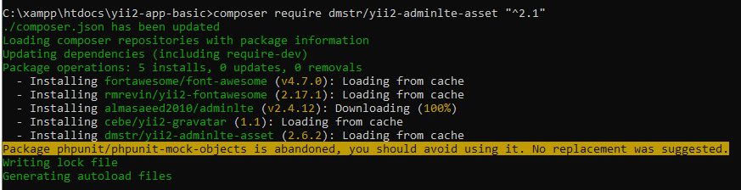

1. **Edit dalam file C:\xampp\htdocs\yii2-app-basic\config\web.php seperti berikut ini :**

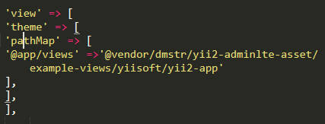

1. **Buka dalam browser localhost/yii2-app-basic/web/**

